Material para la Continuidad Pedagógica
Área: Inglés
Curso: 2° A B C
Student:………………………………………………………………………………………….
TOYS!!!
- OPEN YOUR BOOK TO PAGE 8. LOOK AND ANSWER. ¡MIRE Y CONTESTEN ORALMENTE! Vamos a escuchar a la seño
https://drive.google.com/file/d/1VJj_eD-O4kI44Yfw39JchsmobzzBR0j7/view?usp=sharing
https://drive.google.com/file/d/1cQDdM1Hs7nahiX8yXcz91pmITvUZwCVa/view?usp=sharing
Charlie, Rose y Ola están teniendo una aventura.
Miramos la imagen 1 ¿Dónde están los chicos? ¿Cómo creen que se sienten? Are they happy or sad? (¿están felices o tristes?)
Miramos la imagen 2 ¿Quién es ese chico que está en el castillo? ¿Qué le sucede? ¿Cómo se sienten los chicos? Miren sus rostros
Miramos la imagen 3 ¿Qué está haciendo Ola?
Miramos la imagen 4 ¿Qué tienen Rose y Ola en la mano?
Miramos la imagen 5 ¿Dónde están los chicos?
Miramos la imagen 6 ¿Cómo se sienten los chicos? Are they happy or sad? (¿están felices o triste?)

- LISTEN Vamos a ver qué sucede. Escuchamos lo que dicen (audio 1:19) https://drive.google.com/file/d/1XRZD2bzrevnO3cnSk24rUh8PGWLX_Tll/view?usp=sharing
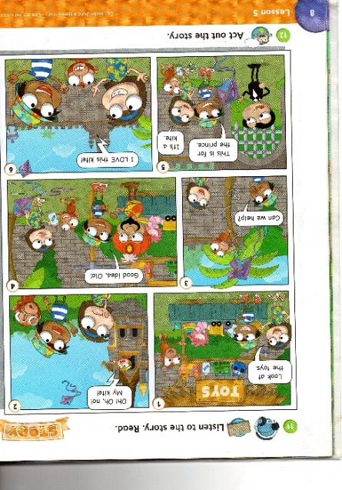
What has the prince got? Is it a ball or a kite? What color is it? Is it blue? Is it purple?
(¿Qué tiene el príncipe? ¿Es una pelota o un cometa?¿De qué color es? ¿Es azul? ¿Es violeta?)
Why are Charlie, Rose, and Ola happy? (¿Por qué están felices los chicos?)
Los chicos están felices porque ayudaron a alguien que no conocían a arreglar su cometa y luego al devolverle el cometa hicieron muy feliz a esta persona.
“Cuando ayudamos a los demás los hacemos felices y nos sentimos felices también”
- LISTEN , COLOUR AND WRITE En el siguiente ejercicio (8), escuchamos y coloreamos los juguetes que se nombran. Luego, completamos las oraciones con las palabras que están en el cuadro. https://drive.google.com/file/d/1iRdlbFgT2BUIMaQBG0XQagZKIs3xFFb0/view?usp=sharing
ACTIVITY 9 COLOUR AND WRITE Abajo, en el ejercicio 9, tienen que colorear el barrilete y luego completar la oración con el color del que lo pintaron.
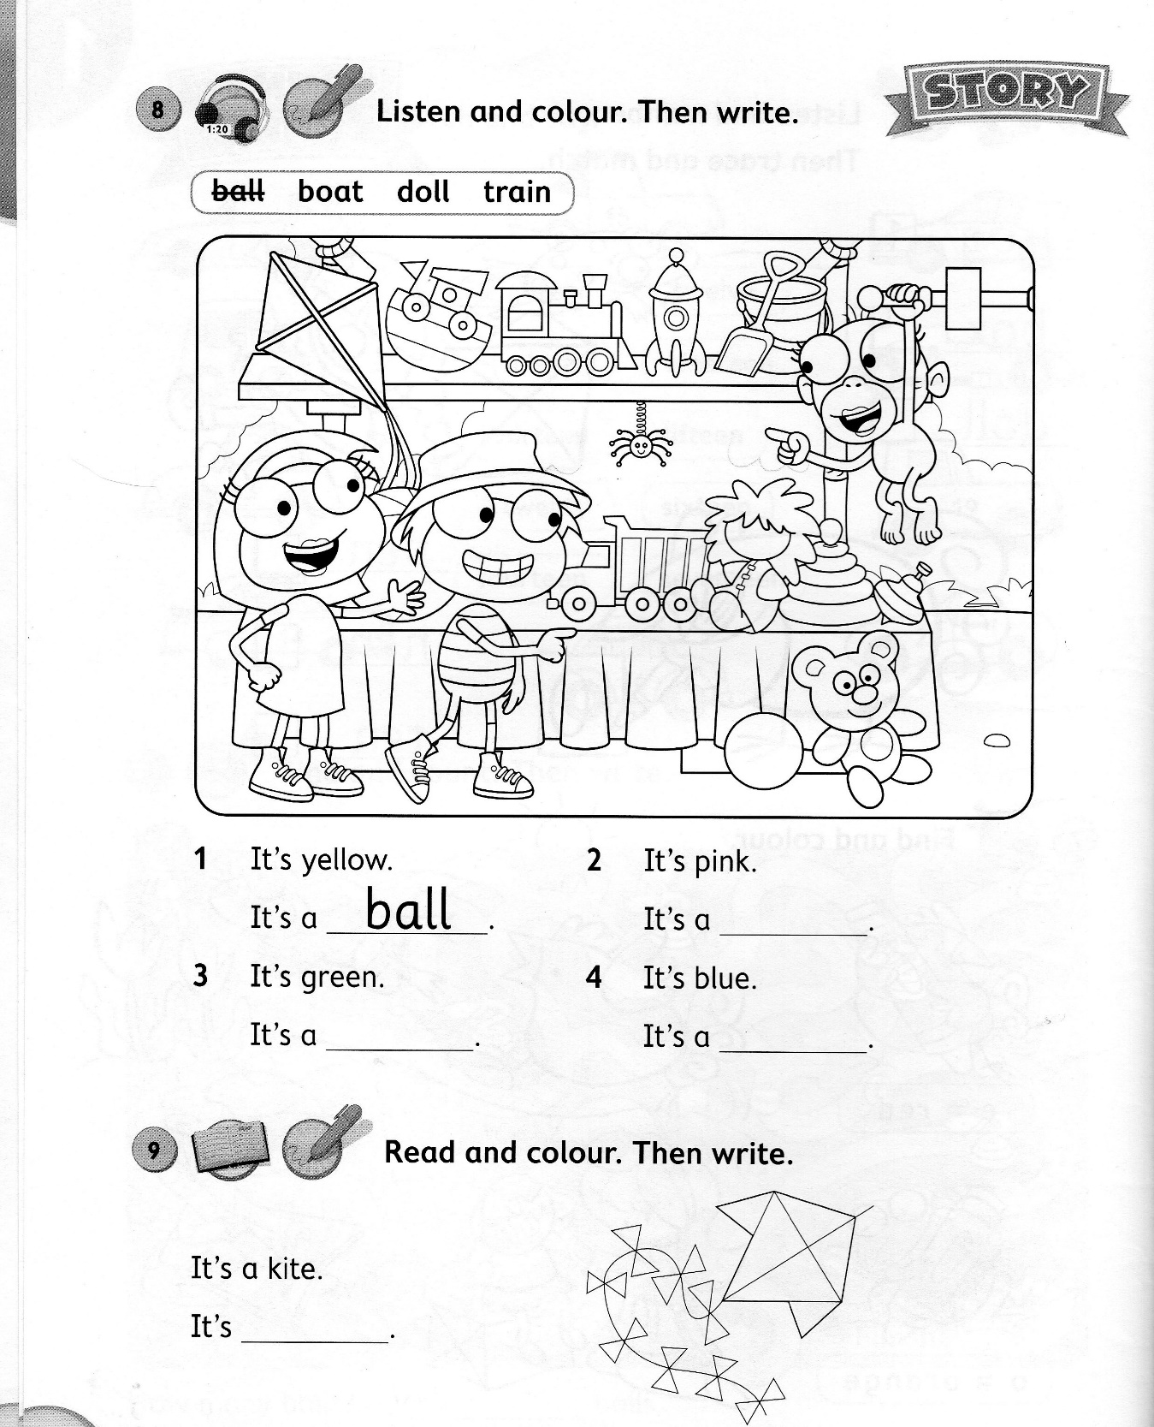
- OPEN YOUR BOOKS TO PAGE 10 ACTIVITY 16. Escuchamos y enumeramos los juguetes a medida que los nombran. Ejemplo:
Number 1 What’sthis? It’s a doll (La muñeca es la número 1)
https://drive.google.com/file/d/1x90yw7C7gHlCIHiTS5YLQXq4zw5plrZ5/view?usp=sharing
En el ejercicio número 18, leemos las oraciones y dibujamos lo que dicen

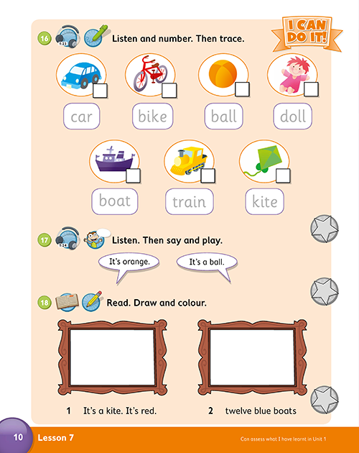

- HOMEWORK Tarea para el próximo encuentro de Zoom:
Buscamos algunos de los juguetes que se mencionaron (car, bike, ball, doll, boat, train, kite)
Elige uno de ellos para tenerlo cuando nos encontremos

See you soon! (Nos vemos pronto!)
